


รายงานผลการปฏิบัติราชการ ประจำเดือน พฤษภาคม พ.ศ.2569
ประจำปีงบประมาณ พ.ศ.2569 ของสถานีตำรวจภูธรทุ่งตะโก

3.งานจราจร
วันที่ 5 พฤษภาคม พ.ศ.2569
อำนวยความสะดวกการจราจรในชั่วโมงเร่งรีบ สี่แยกไฟแดงเขาปีบ
สภ.ทุ่งตะโก ภ.จว.ชุมพร วันนี้ (5 พ.ค.2569) เวลา 16.00 น. - 17.30 น. โดยการอำนวยการของ พ.ต.อ.วัชระ เผือกจันทร์ ผกก.สภ.ทุ่งตะโก, พ.ต.ท.อิสระ แก้วโรย รอง ผกก.ป.สภ.ทุ่งตะโก , พ.ต.ท.สมมาศ เกษแก้ว สวป.สภ.ทุ่งตะโก ได้มอบหมายให้ จ.ส.ต.สนธยา ล่องหลง สายตรวจจราจร ว.4 อำนวยความการจราจรในช่วงเวลาเร่งรีบ การจราจรติดขัด สี่แยกไฟแดงเขาปีบ ม.6 ต.ทุ่งตะไคร อ.ทุ่งตะโก จ.ชุมพร

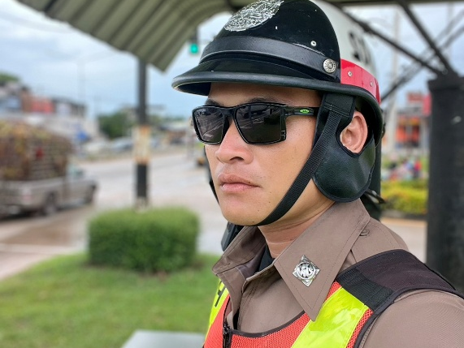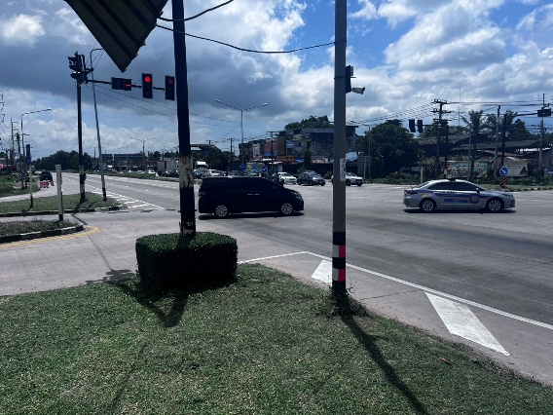

วันที่ 14 พฤษภาคม พ.ศ.2569
อำนวยความสะดวกการจราจรนักเรียนโรงเรียนราชประชานุเคราะห์ 3
สภ.ทุ่งตะโก ภ.จว.ชุมพร วันนี้ (14 พ.ค.2569) เวลา 15.30 น. - 16.30 น. โดยการอำนวยการของ พ.ต.อ.วัชระ เผือกจันทร์ ผกก.สภ.ทุ่งตะโก, พ.ต.ท.อิสระ แก้วโรย รอง ผกก.ป.สภ.ทุ่งตะโก, พ.ต.ท.สมมาศ เกษแก้ว สวป.สภ.ทุ่งตะโก ได้มอบหมายให้ ร.ต.ท.พัฒนพงษ์ ยุนิรัมย์ สายตรวจจราจร ว.4 อำนวยความสะดวกการจราจรให้กับนักเรียน ครู และผู้ปกครอง หน้าโรงเรียนราชประชานุเคราะห์ 3 ม.6 ต.ทุ่งตะไคร อ.ทุ่งตะโก จ.ชุมพร

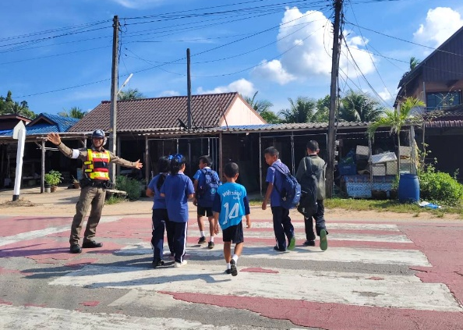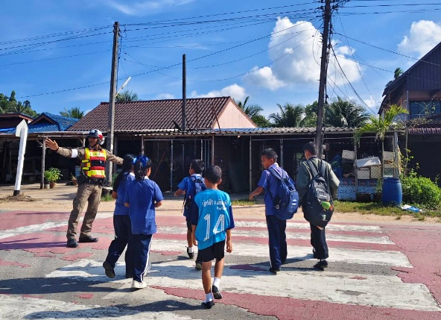

วันที่ 22 พฤษภาคม พ.ศ.2569
ตั้งจุดตรวจฯ กวดขันวินัยจราจรตามมาตรการ 10 ข้อหาหลัก
สภ.ทุ่งตะโก ภ.จว.ชุมพร วันนี้ (22 พ.ค.2568) เวลา 09.00 น. - 11.00 น. โดยการอำนวยการของ พ.ต.อ.วัชระ เผือกจันทร์ ผกก.สภ.ทุ่งตะโก, พ.ต.ท.อิสระ แก้วโรย รอง ผกก.ป.สภ.ทุ่งตะโก ได้มอบหมายให้ พ.ต.ท.สมมาศ เกษแก้ว สวป.สภ.ทุ่งตะโก พร้อมเจ้าหน้าที่สายตรวจและจราจร ได้ร่วมตั้งจุดตรวจฯ กวดขันวินัยจราจรตามมาตรการ 10 ข้อหาหลัก เพื่อป้องกันและลดอุบัติเหตุทางถนน ณ จุดตรวจหน้าโรงเรียนราชประชานุเคราะห์ 3 ม.6 ต.ทุ่งตะไคร อ.ทุ่งตะโก จ.ชุมพร รายงานผลการปฏิบัติในระบบแพลทฟอร์ม

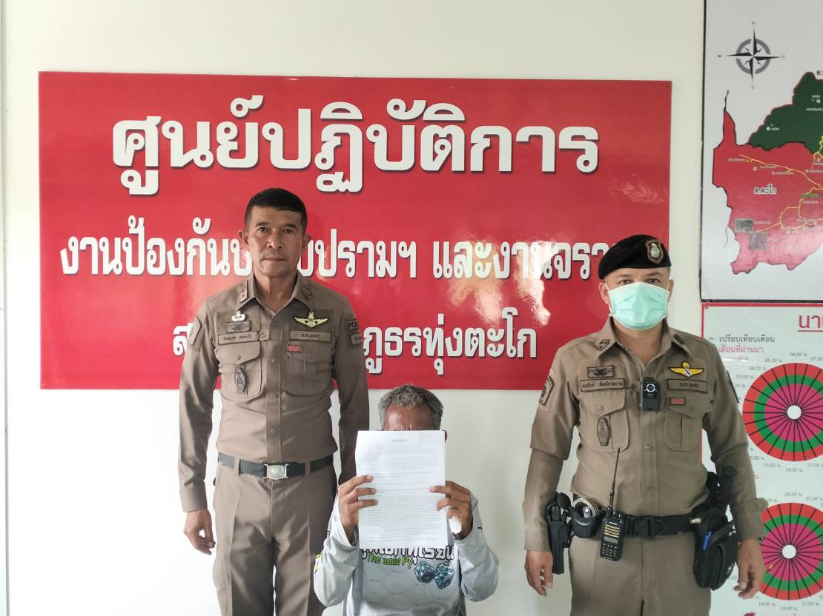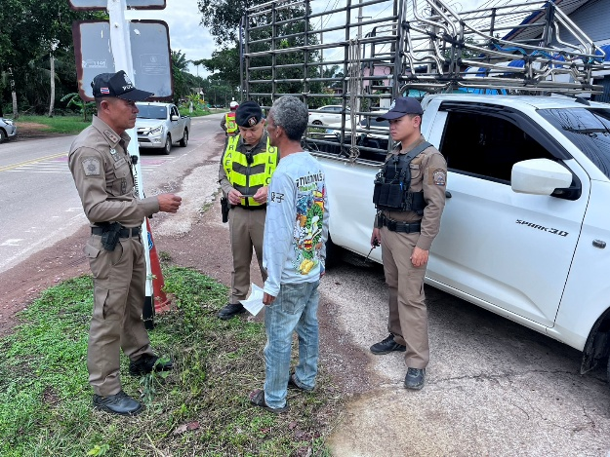

วันที่ 26 พฤษภาคม พ.ศ.2569
อำนวยความสะดวกและจัดระเบียบการจราจรในพื้นที่ตลาดเขาปีบ
สภ.ทุ่งตะโก ภ.จว.ชุมพร วันนี้ (26 พ.ค.2569) เวลา 06.00 น. - 17.30 น. โดยการอำนวยการของ พ.ต.อ.วัชระ เผือกจันทร์ ผกก.สภ.ทุ่งตะโก, พ.ต.ท.อิสระ แก้วโรย รอง ผกก.ป.สภ.ทุ่งตะโก, พ.ต.ท.สมมาศ เกษแก้ว สวป.สภ.ทุ่งตะโก ได้มอบหมายให้ ร.ต.ท.พัฒนพงษ์ ยุนิรัมย์ สายตรวจจราจร ว.4 อำนวยความสะดวก จัดระเบียบการจราจร ตั้งแต่สี่แยกไฟแดงเขาปีบถึงปั๊ม ปตท.จิงโจ้ ม.6 ต.ทุ่งตะไคร อ.ทุ่งตะโก จ.ชุมพร

